Методы неразрушающего контроля проникающими веществами
МНК проникающими веществами (ПВ) основаны на проникновении в полость дефекта контролируемого объекта специальных веществ. Когда речь идёт о выявлении слабозаметных или незаметных трещин на поверхности, МНК ПВ можно назвать капиллярными, в случае поиска сквозных – течеискания.
При применении МНК ПВ дефекты окрашиваются индикаторной жидкостью (пенетрантом) и выявляются либо визуально, либо с помощью преобразователей.
На рисунке 9 изображён способ применения капиллярного метода неразрушающего контроля (поэтапно)
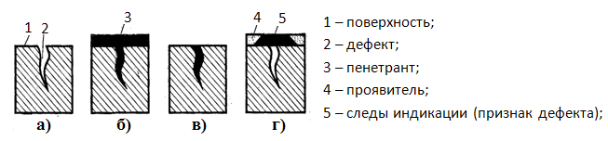
Рис.9 – Поэтапное описание способа применения капиллярного МНК ПВ
На этапе а поверхность контролируемого объекта очищается механическим и/или химическим методом, затем на неё наносится индикаторная жидкость (б). Она заполняет полости дефектов (в). Излишки пенетранта удаляются. На поверхность наносится проявитель, выявляющий признаки дефектов.
Все рассмотренные выше методы контроля не требуют ни разрушения готовых изделий, ни вырезки образцов. Их применение позволяет избежать существенных временных и материальных затрат и частично автоматизировать операции контроля, повысив при этом надёжность и качество изделий.

Методы контроля проникающими веществами
К ним относятся капиллярные методы и методы течеискания.
Капиллярные методы основаны на капиллярном проникновении индикаторных жидкостей в полости поверхностных дефектов и регистрации индикаторного рисунка.
При контроле этими методами на очищенную поверхность детали наносят проникающую жидкость, которая заполняет полости поверхностных дефектов. Затем жидкость удаляют, а оставшуюся в полостях дефектов часть обнаруживают путем нанесения проявителя, который адсорбирует жидкость, образуя индикаторный рисунок. Эти методы применяют в цехозых, лабораторных и полевых условиях, при положительных и отрицательных температурах. Они позволяют обнаруживать дефекты производственно-технологического и эксплуатационного происхождения: трещины шлифовочные, термические, усталостные, волосовины, закаты и др. Капиллярные методы могут быть применены для обнаружения дефектов в деталях из металлов и неметаллов простой и сложной формы.
Благодаря высокой чувствительности, простоте контроля и наглядности результатов эти методы применяют не только для обнаружения, но л для подтверждения дефектов, выявленных другими методами дефектоскопии— ультразвуковым, магнитным, вихревых токов и др.
Наиболее распространенными капиллярными методами являются цветной, люминесцентный, люминесцентно-цветной, фильтрующихся частиц, радиоактивных жидкостей и др.
Методы течеискания основаны на регистрации индикаторных жидкостей и газов, проникающих в сквозные дефекты контролируемого объекта. Их применяют для контроля герметичности работающих под давлением сварных сосудов, баллонов, трубопроводов гидро-, топливо-, масляных систем силовых установок и т. п. К методам течеискания относятся гидравлическая опрессовка, аммиачно-индикаторный метод, фреоновый, масс-спектрометрический, пузырьковый, с помощью гелиевого и галоидного течеискателей и т. д. Проведение течеискания с помощью радиоактивных веществ позволило значительно увеличить чувствительность метода.

